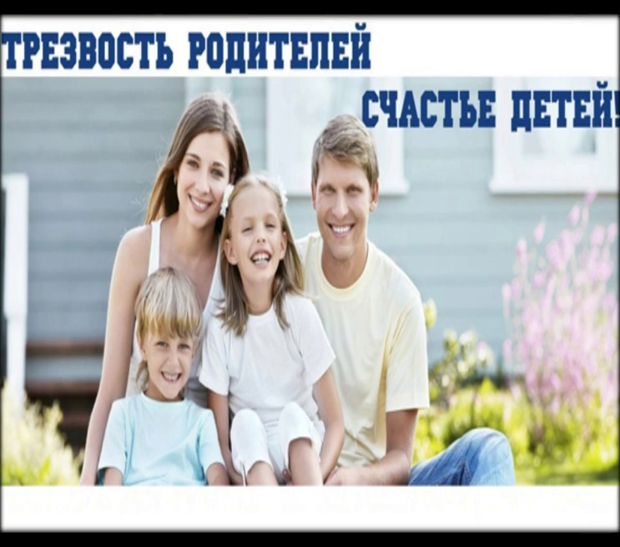

Семья - это место, где закладываются основы личности. Целостное её развитие зависит от родителей и их усилий по воспитанию ребенка.

- Трезвость родителей – это надежный щит, защищающий ребенка от многих бед.
- Все люди рождаются трезвыми. Трезвость для человека естественна, как целостность тела, как наличие здоровья.
- Трезвый, физически здоровый человек успешен. Он легко достигает поставленных целей и уверенно переносит жизненные трудности.
- Трезвость помогает человеку сохранить ясность ума и все творческие способности.
Трезвость семьи – фундамент счастливой семейной жизни.
- В трезвой семье царит атмосфера любви, понимания, добродушия. Дети в таких семьях получают прекрасный пример со стороны родителей, уважают их и ведут правильный образ жизни.
- Дети, как губка, впитывают в себя образцы поведения.
- Чем гармоничнее семья, тем более положительные представления о будущих отношениях сложится у ребенка.

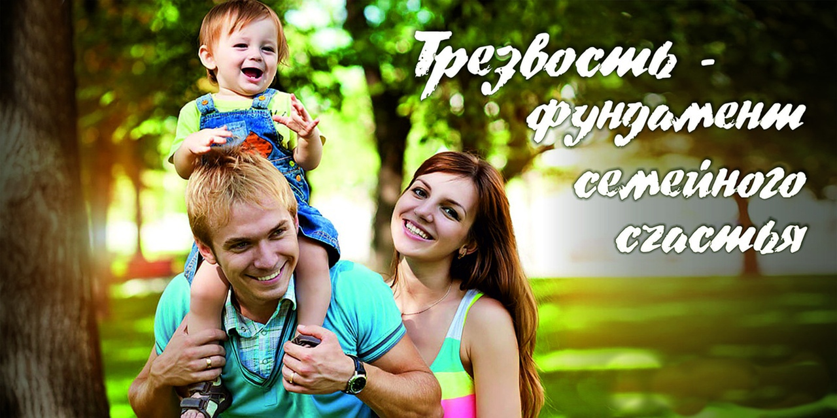

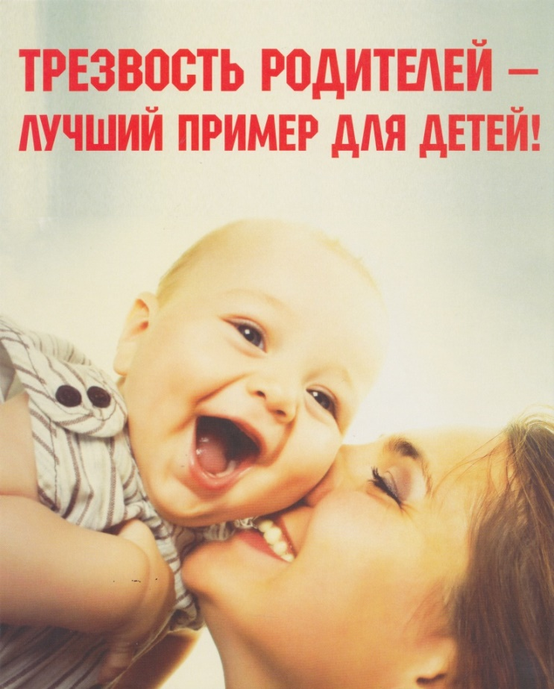

- Всегда помните, что Вы являетесь примером для своих детей.
- Если в семье проблемы у родителей, то как результат: непослушные, закомплексованные и проблемные дети.
- Трудными дети становятся не из-за своего характера. Ребенок проецирует отношения в семье на себя.

«От того как прошло детство, кто вел ребенка за руку в детские годы, что вошло в его разум и сердце – от этого зависит, каким человеком станет сегодняшний малыш».

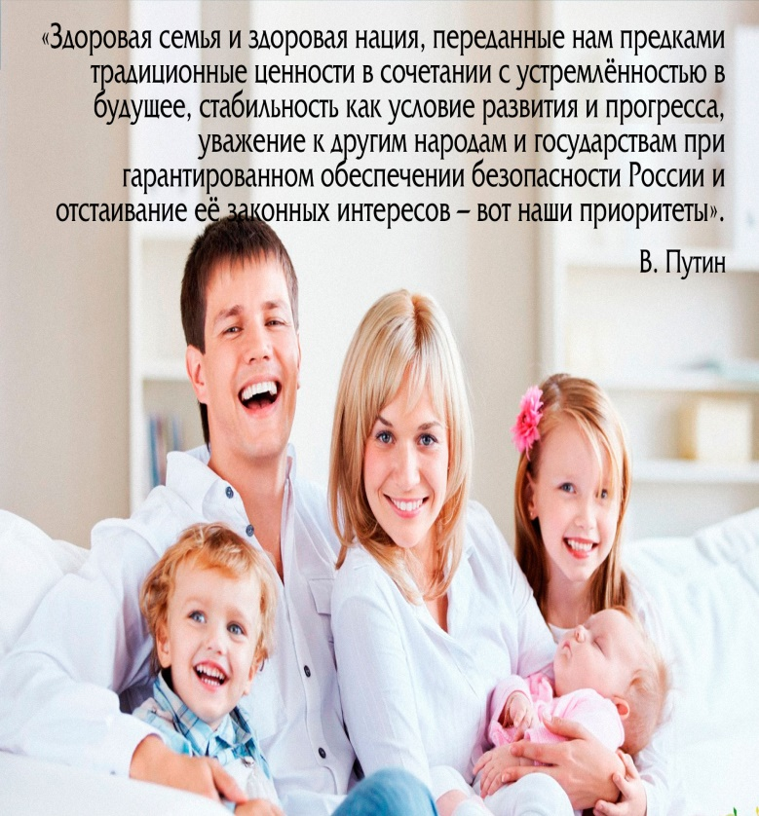

Если Вы не справляетесь самостоятельно, обращайтесь к нам за помощью. Рады будем Вам помочь.
Наш адрес:
627070, Тюменская область, с. Омутинское,
ул. Юбилейная, 3

телефон «Доверия» 8-34544-2-76-97
Наш сайт:
http://centromut.ru

ВКонтакте:
https://vk.com/srcn.omut

Одноклассники:
http://ok.ru/profile/551886397937

Инстаграм:
https://www.instagram.com/ausontosrtsns.omutinskoe/

E-mail: omut-poddergka@bk.ru


Автономное учреждение
социального обслуживания населения
Тюменской области
«Социально – реабилитационный центр для несовершеннолетних с. Омутинское»
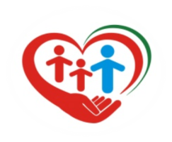
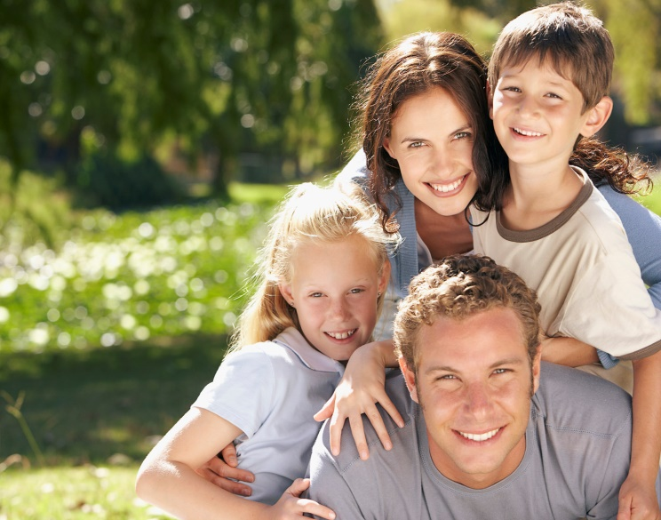

Трезвая семья – счастливые дети
(буклет для родителей)

с. Омутинское

